**Menú principal**  
http://tts.interlinea.com.mx/minus.gifhttp://tts.interlinea.com.mx/space.gif[Acerca del Sistema](http://tts.interlinea.com.mx/inicio.htm)

http://tts.interlinea.com.mx/join.gifhttp://tts.interlinea.com.mx/page.gifhttp://tts.interlinea.com.mx/space.gif[Nuestros Clientes](http://tts.interlinea.com.mx/nuestrosclientes.htm)

http://tts.interlinea.com.mx/join.gifhttp://tts.interlinea.com.mx/page.gifhttp://tts.interlinea.com.mx/space.gif[Ultimas Noticias](http://tts.interlinea.com.mx/noticias.htm)

http://tts.interlinea.com.mx/minus.gifhttp://tts.interlinea.com.mx/space.gif[Manual del Sistema](http://tts.interlinea.com.mx/manual.htm)

http://tts.interlinea.com.mx/join.gifhttp://tts.interlinea.com.mx/plus.gifhttp://tts.interlinea.com.mx/space.gif[Catálogos](http://tts.interlinea.com.mx/catalogos.htm)

http://tts.interlinea.com.mx/line.gifhttp://tts.interlinea.com.mx/line.gifhttp://tts.interlinea.com.mx/join.gifhttp://tts.interlinea.com.mx/page.gifhttp://tts.interlinea.com.mx/space.gif[Productores](http://tts.interlinea.com.mx/productores.htm)

http://tts.interlinea.com.mx/line.gifhttp://tts.interlinea.com.mx/line.gifhttp://tts.interlinea.com.mx/join.gifhttp://tts.interlinea.com.mx/page.gifhttp://tts.interlinea.com.mx/space.gif[Huertas](http://tts.interlinea.com.mx/huertas.htm)

http://tts.interlinea.com.mx/line.gifhttp://tts.interlinea.com.mx/line.gifhttp://tts.interlinea.com.mx/join.gifhttp://tts.interlinea.com.mx/page.gifhttp://tts.interlinea.com.mx/space.gif[Productos](http://tts.interlinea.com.mx/productos.htm)

http://tts.interlinea.com.mx/line.gifhttp://tts.interlinea.com.mx/line.gifhttp://tts.interlinea.com.mx/join.gifhttp://tts.interlinea.com.mx/page.gifhttp://tts.interlinea.com.mx/space.gif[Insumos](http://tts.interlinea.com.mx/insumos.htm)

http://tts.interlinea.com.mx/line.gifhttp://tts.interlinea.com.mx/line.gifhttp://tts.interlinea.com.mx/join.gifhttp://tts.interlinea.com.mx/page.gifhttp://tts.interlinea.com.mx/space.gif[Empleados](http://tts.interlinea.com.mx/empleados.htm)

http://tts.interlinea.com.mx/line.gifhttp://tts.interlinea.com.mx/line.gifhttp://tts.interlinea.com.mx/join.gifhttp://tts.interlinea.com.mx/page.gifhttp://tts.interlinea.com.mx/space.gif[Clientes](http://tts.interlinea.com.mx/clientes.htm)

http://tts.interlinea.com.mx/line.gifhttp://tts.interlinea.com.mx/line.gifhttp://tts.interlinea.com.mx/join.gifhttp://tts.interlinea.com.mx/page.gifhttp://tts.interlinea.com.mx/space.gif[Diversos](http://tts.interlinea.com.mx/diversos.htm)

http://tts.interlinea.com.mx/line.gifhttp://tts.interlinea.com.mx/line.gifhttp://tts.interlinea.com.mx/join.gifhttp://tts.interlinea.com.mx/page.gifhttp://tts.interlinea.com.mx/space.gif[Usuarios](http://tts.interlinea.com.mx/usuarios.htm)

http://tts.interlinea.com.mx/join.gifhttp://tts.interlinea.com.mx/plus.gifhttp://tts.interlinea.com.mx/space.gif[Procedimientos](http://tts.interlinea.com.mx/procedimientos.htm)

http://tts.interlinea.com.mx/line.gifhttp://tts.interlinea.com.mx/line.gifhttp://tts.interlinea.com.mx/join.gifhttp://tts.interlinea.com.mx/page.gifhttp://tts.interlinea.com.mx/space.gif[Pedidos](http://tts.interlinea.com.mx/pedidos.htm)

http://tts.interlinea.com.mx/line.gifhttp://tts.interlinea.com.mx/line.gifhttp://tts.interlinea.com.mx/join.gifhttp://tts.interlinea.com.mx/page.gifhttp://tts.interlinea.com.mx/space.gif[Acuerdos](http://tts.interlinea.com.mx/acuerdos.htm)

http://tts.interlinea.com.mx/line.gifhttp://tts.interlinea.com.mx/line.gifhttp://tts.interlinea.com.mx/join.gifhttp://tts.interlinea.com.mx/page.gifhttp://tts.interlinea.com.mx/space.gif[Ordenes de Corte](http://tts.interlinea.com.mx/ordenes.htm)

http://tts.interlinea.com.mx/line.gifhttp://tts.interlinea.com.mx/line.gifhttp://tts.interlinea.com.mx/join.gifhttp://tts.interlinea.com.mx/page.gifhttp://tts.interlinea.com.mx/space.gif[Recepción de Fruta](http://tts.interlinea.com.mx/recepcion.htm)

http://tts.interlinea.com.mx/line.gifhttp://tts.interlinea.com.mx/line.gifhttp://tts.interlinea.com.mx/join.gifhttp://tts.interlinea.com.mx/page.gifhttp://tts.interlinea.com.mx/space.gif[Conformación de Lotes](http://tts.interlinea.com.mx/lotes.htm)

http://tts.interlinea.com.mx/line.gifhttp://tts.interlinea.com.mx/line.gifhttp://tts.interlinea.com.mx/join.gifhttp://tts.interlinea.com.mx/page.gifhttp://tts.interlinea.com.mx/space.gif[Ensamble de Pallets](http://tts.interlinea.com.mx/pallets.htm)

http://tts.interlinea.com.mx/line.gifhttp://tts.interlinea.com.mx/line.gifhttp://tts.interlinea.com.mx/join.gifhttp://tts.interlinea.com.mx/page.gifhttp://tts.interlinea.com.mx/space.gif[Selección de Fruta](http://tts.interlinea.com.mx/seleccion.htm)

http://tts.interlinea.com.mx/line.gifhttp://tts.interlinea.com.mx/line.gifhttp://tts.interlinea.com.mx/join.gifhttp://tts.interlinea.com.mx/page.gifhttp://tts.interlinea.com.mx/space.gif[Reempaque de Pallets](http://tts.interlinea.com.mx/reempaque.htm)

http://tts.interlinea.com.mx/line.gifhttp://tts.interlinea.com.mx/line.gifhttp://tts.interlinea.com.mx/join.gifhttp://tts.interlinea.com.mx/page.gifhttp://tts.interlinea.com.mx/space.gif[Costeo de Lotes](http://tts.interlinea.com.mx/costos.htm)

http://tts.interlinea.com.mx/line.gifhttp://tts.interlinea.com.mx/line.gifhttp://tts.interlinea.com.mx/join.gifhttp://tts.interlinea.com.mx/page.gifhttp://tts.interlinea.com.mx/space.gif[Carga de Contenedores](http://tts.interlinea.com.mx/contenedores.htm)

http://tts.interlinea.com.mx/line.gifhttp://tts.interlinea.com.mx/line.gifhttp://tts.interlinea.com.mx/join.gifhttp://tts.interlinea.com.mx/page.gifhttp://tts.interlinea.com.mx/space.gif[Facturación](http://tts.interlinea.com.mx/facturacion.htm)

http://tts.interlinea.com.mx/line.gifhttp://tts.interlinea.com.mx/line.gifhttp://tts.interlinea.com.mx/join.gifhttp://tts.interlinea.com.mx/page.gifhttp://tts.interlinea.com.mx/space.gif[Documentación de Embarques](http://tts.interlinea.com.mx/embarques.htm)

http://tts.interlinea.com.mx/line.gifhttp://tts.interlinea.com.mx/line.gifhttp://tts.interlinea.com.mx/join.gifhttp://tts.interlinea.com.mx/page.gifhttp://tts.interlinea.com.mx/space.gif[Compras](http://tts.interlinea.com.mx/compras.htm)

http://tts.interlinea.com.mx/line.gifhttp://tts.interlinea.com.mx/line.gifhttp://tts.interlinea.com.mx/join.gifhttp://tts.interlinea.com.mx/page.gifhttp://tts.interlinea.com.mx/space.gif[Cuentas por Cobrar](http://tts.interlinea.com.mx/cxc.htm)

http://tts.interlinea.com.mx/line.gifhttp://tts.interlinea.com.mx/line.gifhttp://tts.interlinea.com.mx/join.gifhttp://tts.interlinea.com.mx/page.gifhttp://tts.interlinea.com.mx/space.gif[Cuentas por Pagar](http://tts.interlinea.com.mx/cxp.htm)

http://tts.interlinea.com.mx/line.gifhttp://tts.interlinea.com.mx/line.gifhttp://tts.interlinea.com.mx/join.gifhttp://tts.interlinea.com.mx/page.gifhttp://tts.interlinea.com.mx/space.gif[Bancos](http://tts.interlinea.com.mx/bancos.htm)

http://tts.interlinea.com.mx/line.gifhttp://tts.interlinea.com.mx/line.gifhttp://tts.interlinea.com.mx/join.gifhttp://tts.interlinea.com.mx/page.gifhttp://tts.interlinea.com.mx/space.gif[Inventarios](http://tts.interlinea.com.mx/inventarios.htm)

http://tts.interlinea.com.mx/line.gifhttp://tts.interlinea.com.mx/line.gifhttp://tts.interlinea.com.mx/join.gifhttp://tts.interlinea.com.mx/page.gifhttp://tts.interlinea.com.mx/space.gif[Reportes](http://tts.interlinea.com.mx/reportes.htm)

http://tts.interlinea.com.mx/line.gifhttp://tts.interlinea.com.mx/line.gifhttp://tts.interlinea.com.mx/join.gifhttp://tts.interlinea.com.mx/page.gifhttp://tts.interlinea.com.mx/space.gif[Utilerias](http://tts.interlinea.com.mx/utilerias.htm)

http://tts.interlinea.com.mx/join.gifhttp://tts.interlinea.com.mx/page.gifhttp://tts.interlinea.com.mx/space.gif[Descargas](http://tts.interlinea.com.mx/descargas.htm)

**Acuerdos**

Es el convenio que se efectúa entre el empaque y el productor, donde quedan asentadas las condiciones del trato, como período de vigencia del acuerdo, tipo de corte y precio. Lo realiza el Area de Acopio**.**

**Pasos:**

            1  Elegir el Icono de Acuerdos (Manos) o Desde Producción, seleccionar Acuerdos de Compra-Venta, Movimientos   y <Enter>

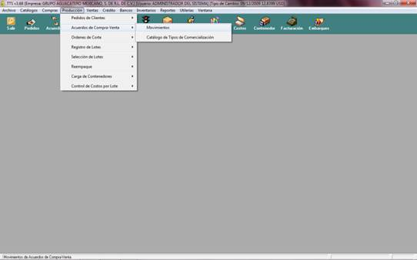

            3.  Se presentará la Pantalla de Movimientos de Acuerdos de Compra

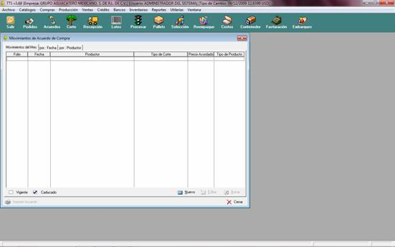

1.      Seleccionar NUEVO en la parte Inferior Derecha

2.      Se presenta la Pantalla para crear un Nuevo Acuerdo.

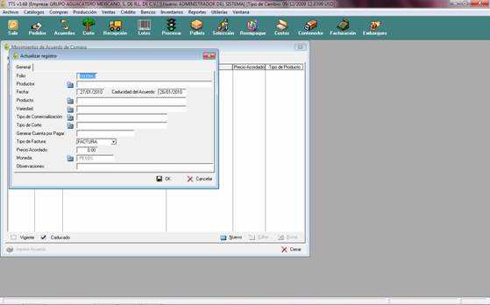

3.      En ésta pantalla, se asigna un Numero de Orden de Corte (folio) en forma automática, poner la fecha del Acuerdo y la caducidad de éste y se seleccionan, presionando en el icono pequeño de carpeta azul, las opciones de:

•        Productor,

•        Fecha y Vigencia del Acuerdo

•        Producto,

•        Variedad,

•        Comercialización,

•        Tipo de corte y

•        Precio convenido, que puede ser un solo precio (Parejo) o Sobre Banda o Diferenciado, de pendiendo del tipo de corte. Si es sobre Banda, elegir la Lista de Precio Base, y modificar si hay algún precio distinto en algún Calibre.

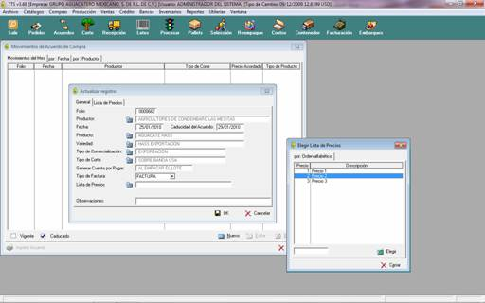

•         También  la moneda en la que se pactó el trato (Pesos o Dólares).

•        Dar <ok> para grabar la información, y proceder, desde la pantalla que se presenta, a imprimir el acuerdo. (parte inferior izquierda).

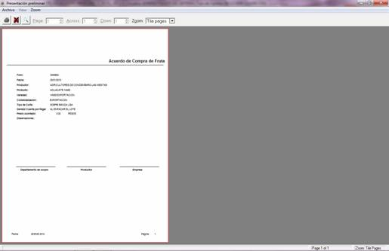

                Desde la pantalla de Movimientos de Acuerdos, se pueden consultar acuerdos anteriores, o extender vigencia de alguno, pues una vez que ha caducado no se puede utilizar.

Ordenes

## **Es la instrucción que se genera para programar un corte en una huerta.  Se genera a partir de un Acuerdo, y se selecciona la Huerta, jefe de Cuadrilla,  Chofer de Acarreo y Jefe de Acopio que está coordinando ese corte.**

      Un Mismo Acuerdo puede usarse para varias  Órdenes de Corte, siempre y cuando éstas sean en las mismas condiciones de Huerta, precio y Jefe de Acopio.

      Se elabora una orden de corte para cada camión.

      Si dos o más Lotes se van a correr juntos en la seleccionadora, deben estar asignados al MISMO acuerdo, cumpliendo las condiciones de mismo precio, Huerta y Jefe de Acopio.

            Una vez programados los cortes que llegarán al día siguiente, se imprime la Bitácora de Corte y se archiva en la carpeta correspondiente.

**Pasos:**

1.      Seleccionar icono **Orden de Corte** (árbol) o menú Producción, Orden de Corte, Movimientos.

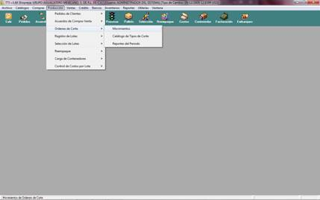

2.      Seleccionar Nuevo

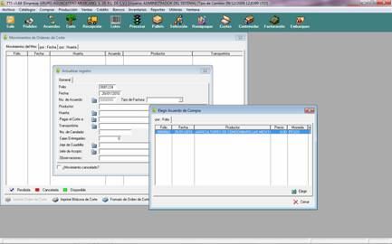

•        El sistema asignará un número de folio a la orden de corte, y pondrá la fecha del día (la cuál se puede modificar).

•        Hay que seleccionar el número de Acuerdo al que corresponde ésta orden de corte, y una vez elegido, se llenará automáticamente el dato del productor.

            Seleccionar los datos requeridos, como:

•        Huerta en la que se cortará,

•        A quién se le pagará el corte: Al mismo productor o a un tercero (Ver sección de Catalogo de Beneficiarios, pag____)

•        Transportista: Quién es el chofer y camión que hará el Acarreo

•        Jefe de Cuadrilla: Quién hará el corte

•        Jefe de Acopio: Quién es la persona de Acopio que está a cargo de éste corte

             Una vez llenos los datos, der <OK> para grabar la información.

            3. Imprimir la Orden de Corte (Parte inferior Izquierda)

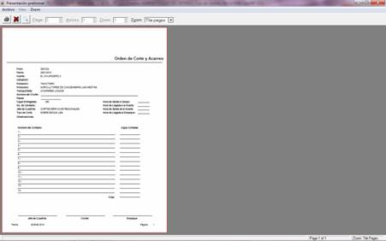

4. Una vez capturadas todas las Órdenes de Corte del Día, imprimir la Bitácora de Corte

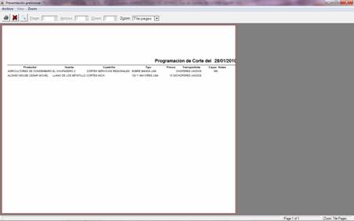

5. En la pantalla de Ordenes de Corte, en la parte izquierda indica el estado de cada una de las de las Ordenes, en color Verde si está disponible para recibirse, con marca azul si ya se recibió, o en rojo si se cancelo el corte.

Recepción

    En éste modulo se registra la recepción de fruta,  registrando una nueva recepción para cada camión que llegue con fruta. El sistema asigna un número consecutivo a cada recepción.

            Se indicará Número de Ticket, fecha, Nombre del chofer, capturando el peso bruto y el peso tara, y si procede, peso de la muestra. Se selecciona la Orden de Corte que se está recibiendo, el número de cajas cortadas y que se entregan, y se marca si ya está destarado el camión.

            Pasos:

1.      Seleccionar Icono de Recepción (camión) o Menú Producción, Registro de Lotes, Recepción de Ordenes de Corte

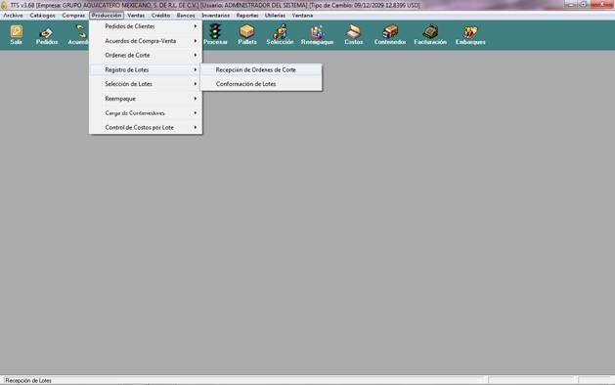

2.      Elegir Nuevo en la parte inferior derecha, y se presentara la pantalla de Actualizar registro

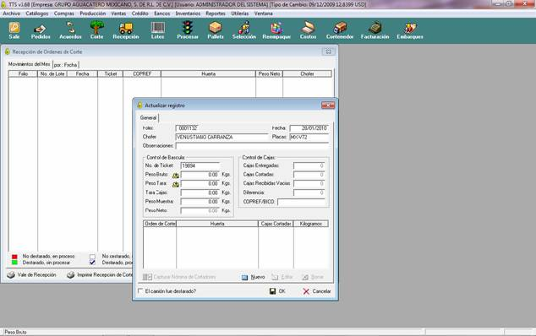

 3.       En ésta pantalla, el sistema asigna un folio automático a la Recepción, y se anotan los datos de:

Fecha

Nombre del chofer

Placas del Vehículo

Numero de Ticket de Báscula

Peso Bruto y Peso Tara

Peso Muestra (si se registran kg de Muestra, éstos no se considerarán para pago al Productor, pero sí para pagar el Corte y Acarreo).

Datos de BICO(Copref)

4.      Para seleccionar que corte es el que está llegando, elegir <Nuevo> en la parte media, para abrir la ventana de selección del corte, elegir el Corte correspondiente, y el sistema llenará con la información.

Indicar el número de cajas cortadas y vacías recibidas.

Si se va a controlar Nomina de Cortadores, ver sección NOMINA DE CORTADORES

Marcar el Camión como destarado (Palomear abajo Izquierda)

Dar <OK> para grabar la información.

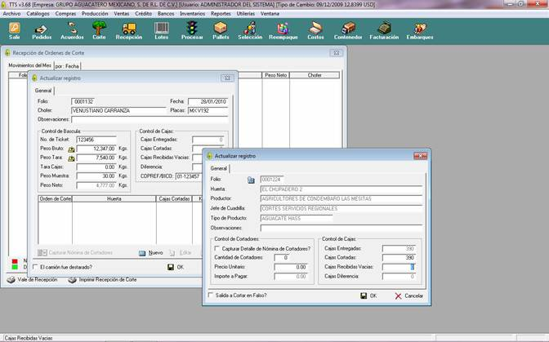

5.      Una vez recibido el lote,  Imprimir Recepción de Corte y se pega en la caja del frente  del lote de la fruta en cuarentena.

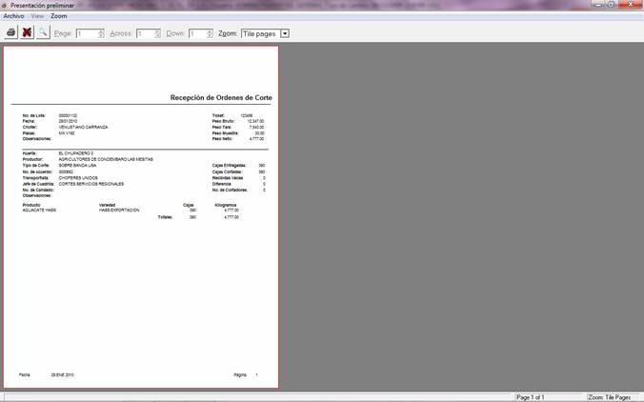

6.       El estatus de las recepciones puede ser:

a.       Verde: Destarado, sin procesar: La fruta se recibió, y está en el área de recepción o cuarentena

b.      Marca Azul: Destarado, procesado: La fruta ya se proceso y empaco.

c.       Rojo: No destarado, en proceso: La fruta se recibió y se pasó a proceso de empaque, pero el camión aun no se destara.

d.      Blanco: No destarado, sin procesar: La fruta se recibió,  y está en el área de recepción o cuarentena pero el camión aun no se destara.

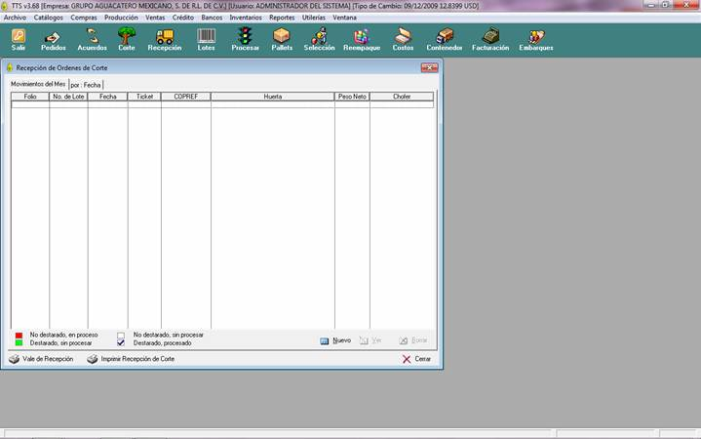

**Lotes**

    En éste modulo se registra qué fruta se va a correr en la seleccionadora,  una o más recepciones, para formar un lote a partir de éstas. El sistema asignará un número consecutivo a cada lote.

            Al conformar un nuevo Lote, se captura la fecha,  y se eligen las recepciones que se usarán para formar el lote. Puede tener una o varias recepciones,  que **DEBEN SER** de:

•        Misma Huerta,

•        Mismo Productor  y

•        MISMO Acuerdo.

**Pasos:**

1.      Seleccionar el Icono Lotes (Código de Barras) o desde el menú Producción, Registro de Lotes, conformación de Lotes.

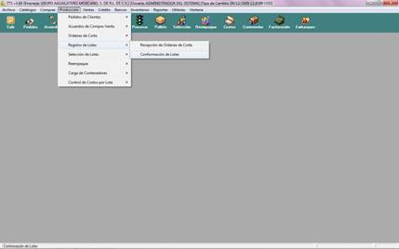

2.      Seleccionar Nuevo

3.      Registrar la información de fecha, y en el recuadro de la parte inferior, seleccionar <nuevo>, para que se abra un recuadro donde se escogerá la recepción lote. Repetir para todas las recepciones que se juntarán en el mismo lote.

## Ensamble de pallets

En éste Modulo se captura la información de la fruta que se empaca en cada pallet, registrando en cada pallet numerado los productos que contienen.

La captura se hace mientras el Lote esté en Proceso, se van dando de alta pallets nuevos, y se les va registrando el producto que se empaca, indicando el número de cajas de un lote que se estiban en cada pallet.

Se pueden registrar pallets que estén formados por fruta de un solo lote, o a cada pallet se le puede ir añadiendo fruta conforme se seleccione de nuevos lotes.

**Pasos:**

1.       Seleccione el Icono Pallets (caja) o desde menú Producción, Selección de Lotes, ensamble de Pallets.

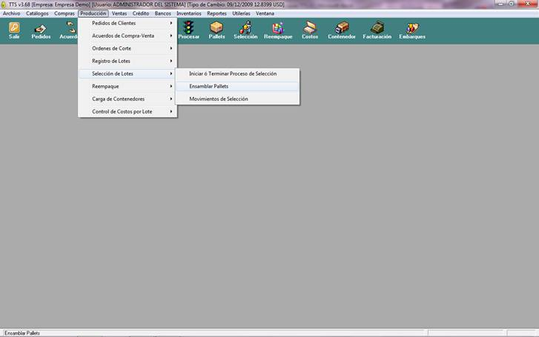

2.       Se presentará la pantalla de pallets, donde se muestra la siguiente información:

•         Pestañas de consulta, donde se pueden ver los pallets por

o        Movimientos de Hoy

o        Movimientos del Mes

o        Pallets Incompletos y Vacíos

o        Todos los Pallets

•         Línea de Producción: Filtra los Pallets para presentar solo los procesados en la línea seleccionada.

•         Descripción: Resalta la descripción del producto empacado en el pallet en el que se está posicionado. (renglón Azul)

•         En la primera columna indica el Status del pallet:

o        Embarcado (E roja) Este pallet ya se cargo en un embarque

o        Reempacado (R amarilla) este pallet se reempacó en otra presentación

o        Bloqueado: ya está listo, no se puede modificar

o        Abierto (Blanco). Se puede editar el contenido del Pallet.

•         El color de la siguiente columna, indica:

o        Verde: El pallet ya está completo, con la cantidad de cajas standard

o        Amarillo: Está incompleto, le faltan cajas para llenarse

o        Rojo: Está excedido (Lleva mas cajas del standard) o mixto (Mas de 1 calibre del mismo producto y marca) o mezclado (Mas de una marca o presentación)

•         Tag: Si se utiliza este campo (identificador adicional) lo presenta

•         Status:  Indica lo mismo que los colores,

o        Completo (verde)

o        Incompleto (amarillo)

o        Mixto, Excedido o Mezclado (Rojo)

•         Cantidad: Cuantas cajas se han estibado en ese pallet

•         Kilogramos: Cuantos kilos se han estibado en el pallet

•         Contenido: Descripción del producto empacado en el pallet

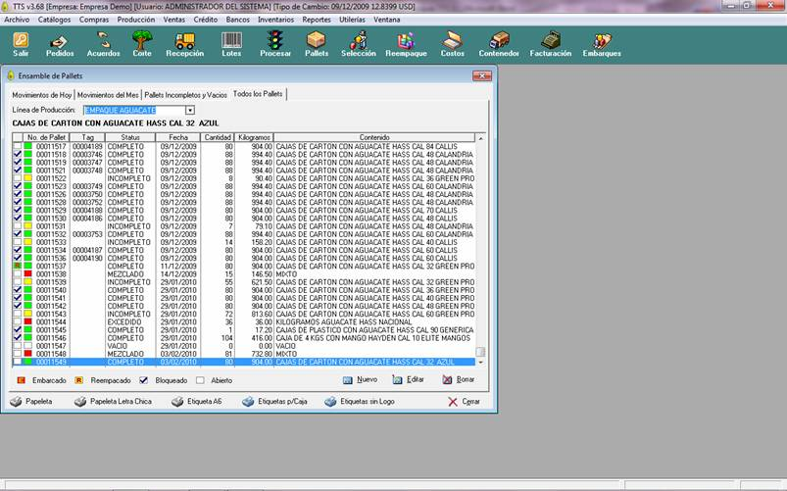

3.       Para registrar un Nuevo pallet, se elige NUEVO en  la parte inferior derecha, y se abrirá la ventana de pallet vacío:

•         El sistema presenta el numero del pallet siguiente (consecutivo), éste se puede cambiar si es necesario

•         Presenta la fecha y hora actual (se puede cambiar si es necesario)

•         En el campo de TAG se puede poner un número de identificación adicional si se requiere

•         Status: En éste momento, se presenta como vacío

•         Contenido: En éste momento, se presenta como vacío

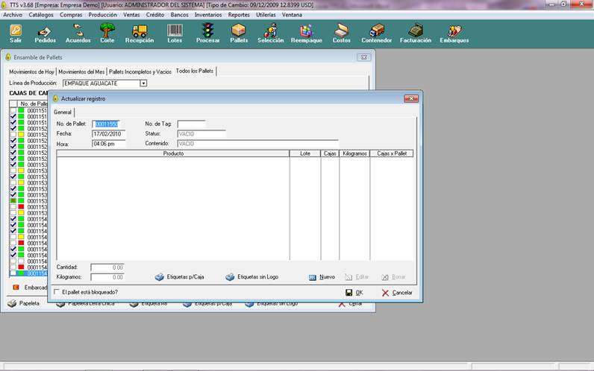

4.       **Para agregar un producto al pallet**, seleccionar NUEVO en la parte inferior derecha

Se abre una ventana donde se presenta el número de pallet, y hay que seleccionar el Lote del cuál es la fruta que está empacando, y seleccionar el  producto. El sistema completa la información de presentación y cajas por pallet.

Se llena entonces el numero de cajas que se están estibando en el pallet de ese lote, y el sistema calcula los kilogramos en base al peso producción definido en la presentación del producto. Dar <OK>

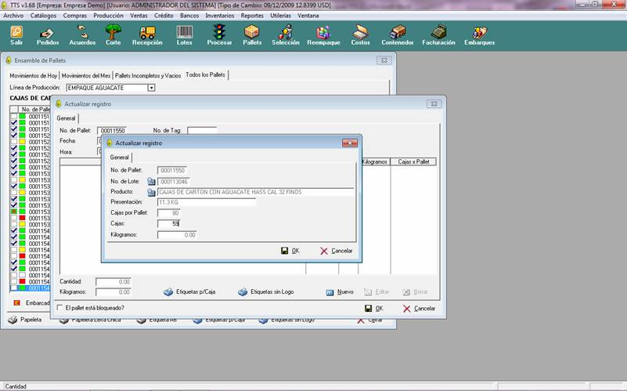

               Se regresa entonces a la pantalla del pallet, donde se muestra la información del pallet con el producto que se le agregó.

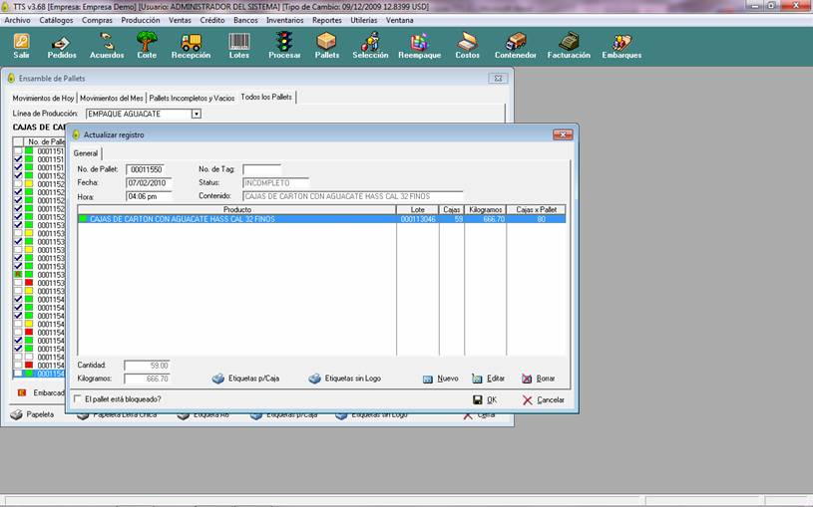

              Al dar <OK>, nos regresa a la pantalla general de pallets, mostrando la información del nuevo pallet en la parte inferior (renglón en azul)

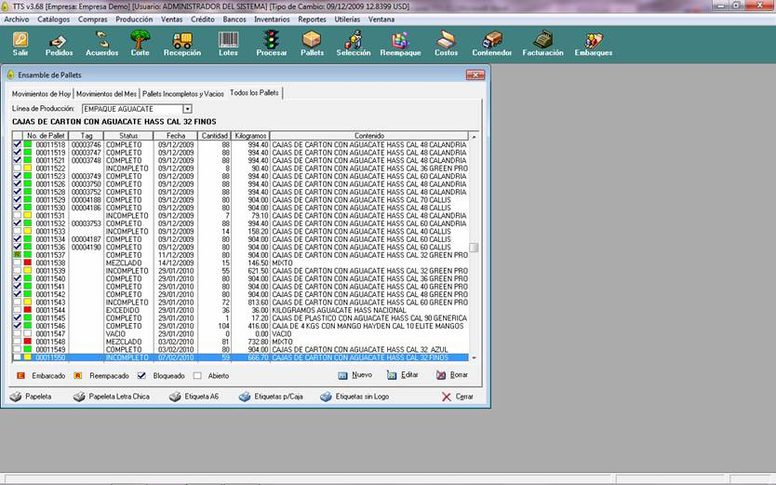

5.       Para editar y **añadir más productos** a un pallet, se selecciona el pallet, se elige <Editar>, y se siguen los pasos del punto 4. (seleccionar el lote y producto, indicar cuantas cajas), hasta que se complete el pallet. El siguiente ejemplo muestra un pallet que lleva fruta de 3 lotes distintos, de un mismo producto.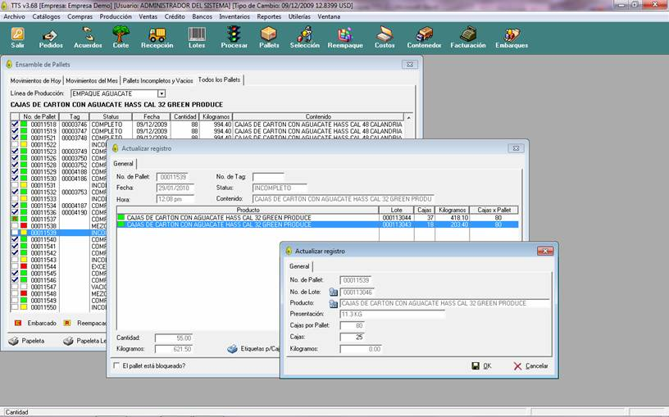

6.       Una vez que el pallet está completo, se procede a bloqueralo (marcando la casilla inferior izquierda), y desde ahí también se pueden imprimir las etiquetas para las últimas cajas que se registraron (Si está habilitada ésta función). Dar <OK> al terminar.

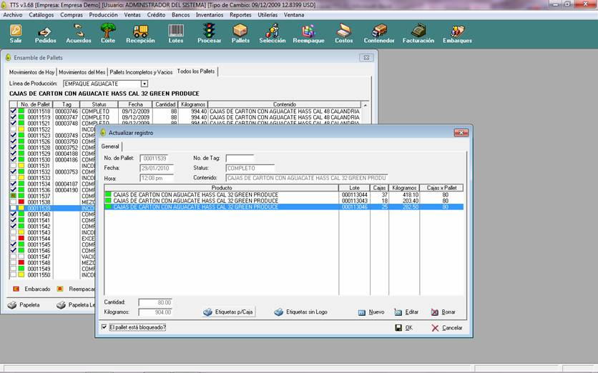

7.       Se imprime la papeleta del pallet (parte inferior Izquierda de la pantalla de pallets), se recomienda original y copia, y se pega en el pallet para su correcta identificación.

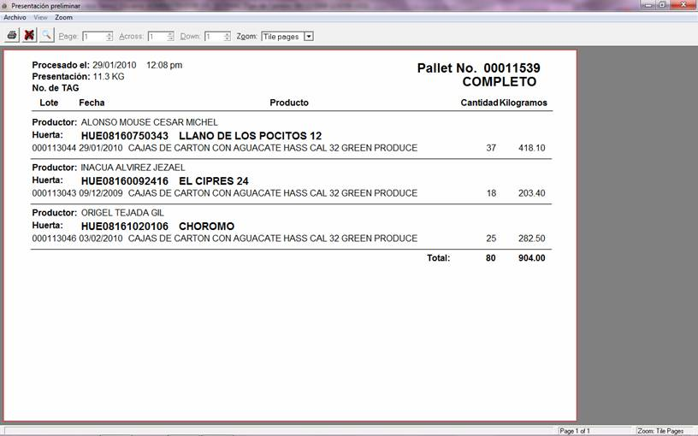

También se pueden imprimir las etiquetas para la caja

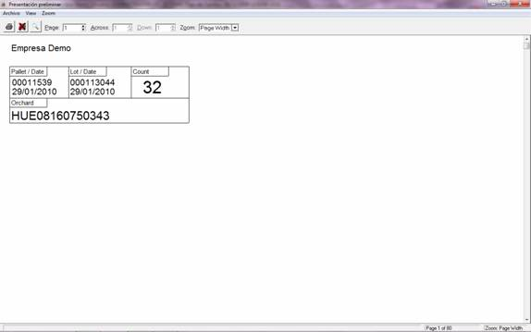

## Selección

Una vez completada la corrida de la fruta, y habiendo registrado toda la información de los pallets, se procede a revisar el resultado de la Selección, registrando ahí la fruta que se maneja por kilogramos, y la merma o diferencia a favor en kg que hubiera resultado.

**Pasos:**

1.       Elegir el icono Selección o desde el menú Producción, Selección de Lotes, Movimientos de la selección.

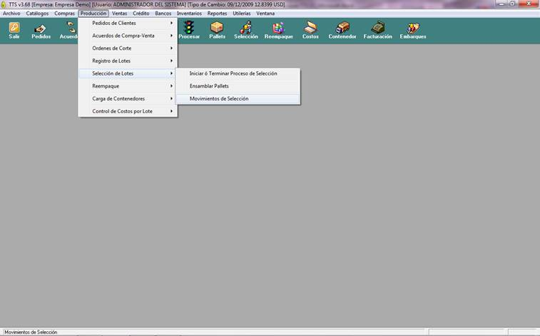

2.       Se presentará la pantalla general de Selección de Lotes. Ahí veremos datos generales de los lotes que se han corrido, con el  Folio para la Selección,  fecha que se corrió el lote, número de Lote, Huerta, Kilogramos procesados del lote, y pendientes por procesar, y el productor.  La columna primera indica el Status del Lote, si ya se proceso por completo (Casilla marcada con palomita azul) o aún en proceso (casilla en blanco).

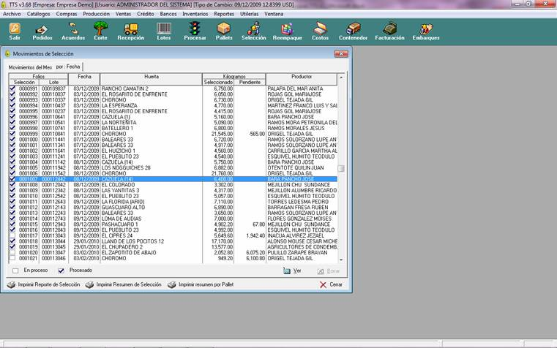

3.       Para ver el resultado de la selección de un lote, posicionarse sobre el lote y dar <ver>

Se abre entonces la ventana con la información de la selección, donde muestra:

•         **Pestaña General:** Folio, Fecha de proceso,  Número de Lote, Huerta, Fecha de Corte y productor, peso Neto del Lote, kg empacados, y kg pendientes de seleccionar.

o        En las columnas, se muestra la Cantidad de cajas de cada producto empacado en pallets (color rojo), con la descripción, presentación, kg y numero de pallet en que se empacó el producto.

o        En color verde, se indican los productos que se capturan en forma manual (no se lleva trazabilidad) en ésta ventana, como son kg de fruta nacional, y kg de merma.

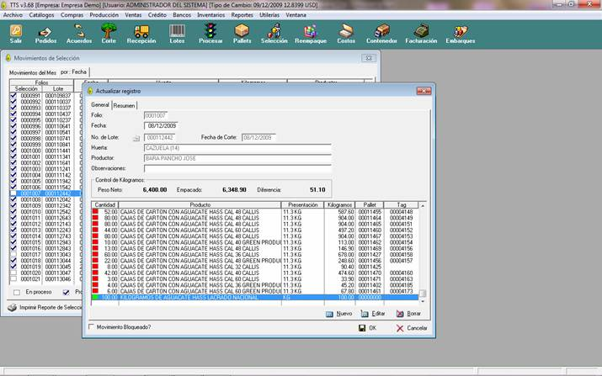

o        Para añadir productos en ésta ventana, elegir <NUEVO> abajo, para en la ventana nueva indicar cantidad y elegir el producto.

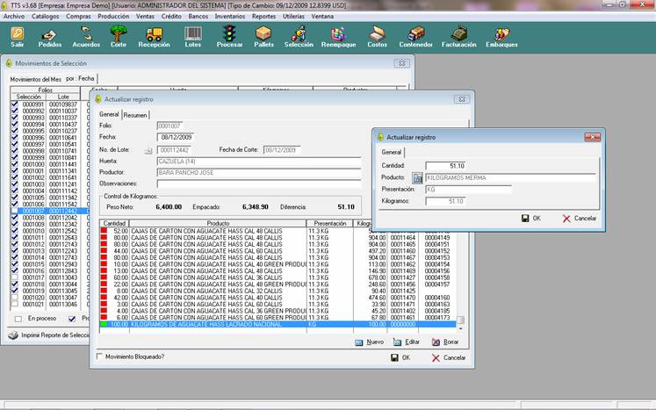

o        Al dar <OK> regresa a la pantalla general, ya con el producto añadido. Notar que la diferencia de kilos por seleccionar ya quedó en 0.

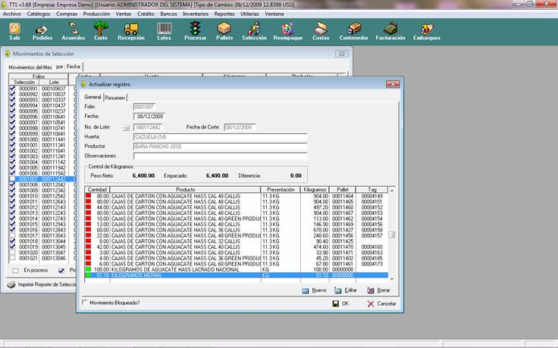

•         **Pestaña Resumen:**

o        Presenta los datos generales del Lote, y el rendimiento de éste por línea de producto en kilogramos y porcentaje, así como el resultado por presentación (cantidad de cajas, Kilogramos y porcentaje)

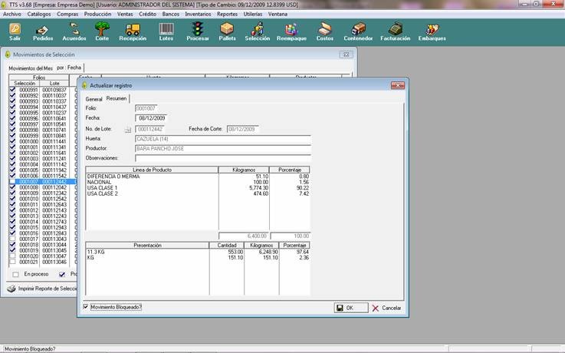

•         Se recomienda Bloquear el movimiento de selección una vez que se ha revisado y esté completa la selección. (casilla inferior izquierda). Dar <OK> para regresar a la pantalla general.

•         Se pude imprimir o consultar **el reporte de Selección**: (Por cajas y por línea de producto)

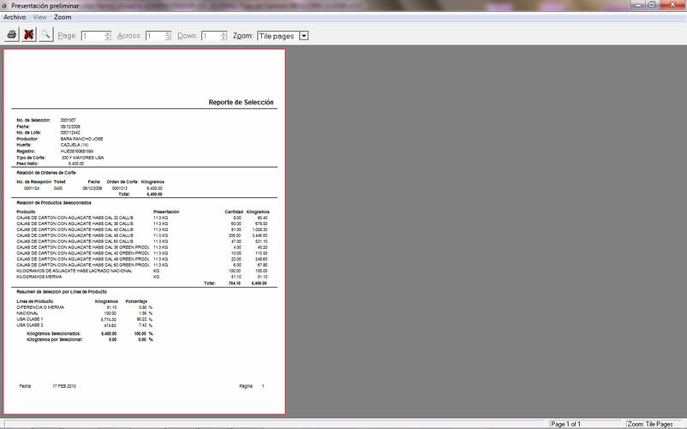

•         Se pude imprimir o consultar **el Resumen de Selección**: (Por categoría y por línea de producto

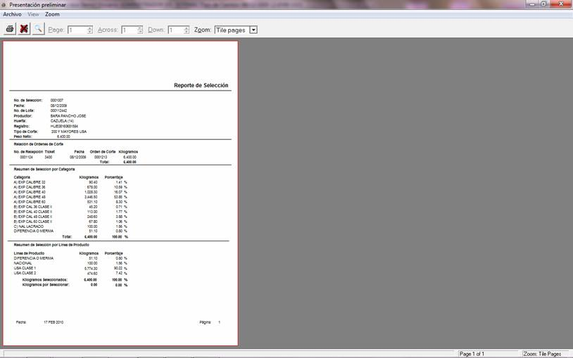

Se puede imprimir o consultar el reporte por Pallet, muestra en que pallets se empaco la fruta

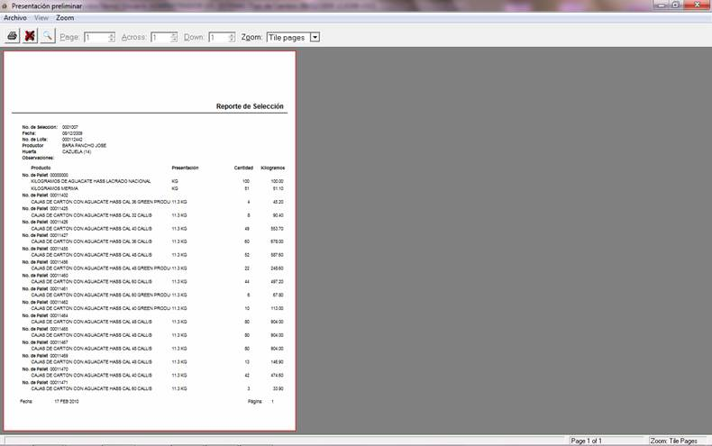

## Carga de Contenedor:

                En éste módulo se registran los Pallets o fruta que se carga en un Contenedor o Embarque para ser enviado al cliente.  Al elegir de entre los pallets ya empacados los que se envían al cliente, se descargan éstos del inventario, y se registra el Manifiesto de Carga con el total de fruta (por presentación y Kilogramos) que se está enviando.

  Para iniciar la carga, seleccionar Icono de Carga de Contenedor (Camión) o desde el menú Producción, seleccionar Carga de Contenedor, Movimientos:

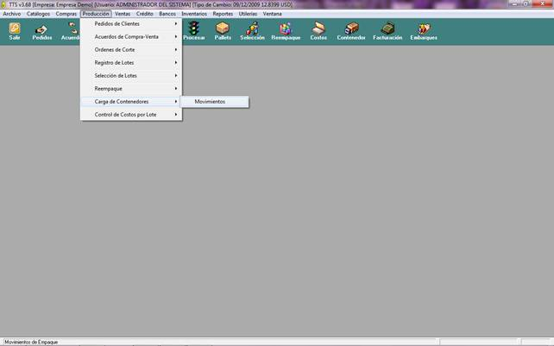

  Nos presenta la ventana de Movimientos de Carga de Contenedor, en donde se pueden ver por Mes en Curso o por Fecha anterior.

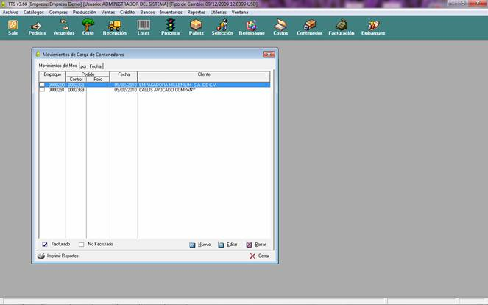

                 Se muestra cada Carga de Contenedor que se ha hecho, indicando la fecha y a que pedido corresponde,   pueden esta Facturado (con casilla marcada)o aun sin facturar.

**Pasos para Cargar un Contenedor:**

1.      Elegir Nuevo en Movimientos de Carga de Contenedor

2.      Se presenta la ventana de Actualizar registro, donde se verifica fecha y Folio asignado por el sistema, y se **elige el Pedido**que se va a a surtir.

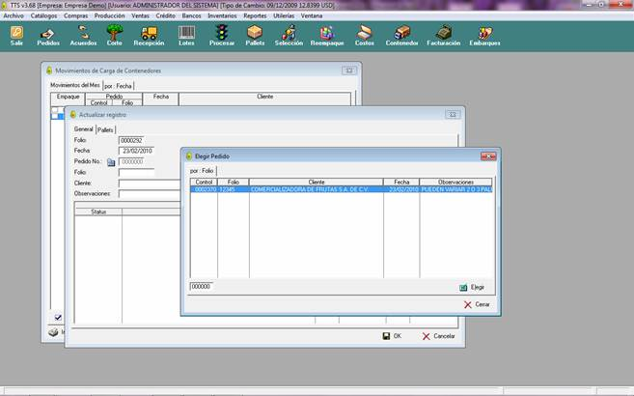

3.      El sistema llena la información general en base al pedido del cliente:

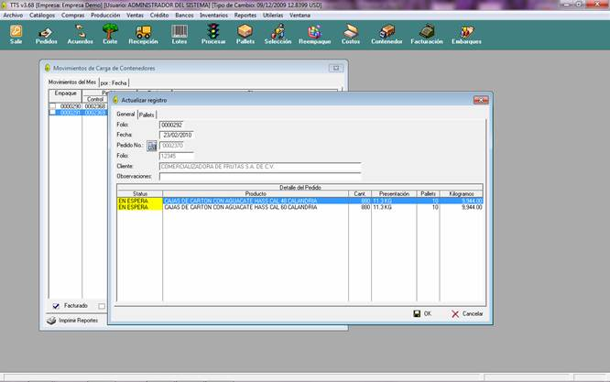

                Hasta éste momento, el Status de los productos solicitados está en Espera, una vez hecha la Carga del Camión, cambiará.

4.      Seleccionar la Pestaña Pallets (Parte superior), donde nos presentará una ventana con la distribución de Carga en el Contenedor. La parte Izquierda Muestra la Posición de Carga del pallet, en la superior derecha el contenido del Pallet, y en la parte inferior derecha el resumen de la carga completa.

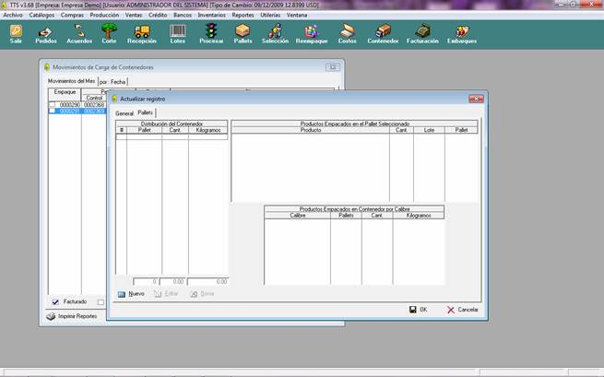

5.      Para indicar los pallets que se cargan, escoger <Nuevo> en la parte inferior izquierda,  y se abre la ventana de carga, donde se selecciona el primer pallet, en la opción <agregar pallet>. Para seleccionarlo fácilmente, se teclea el número de folio del pallet. En éste ejemplo, el primer pallet es el 1518, en la posición 1 del  contenedor.

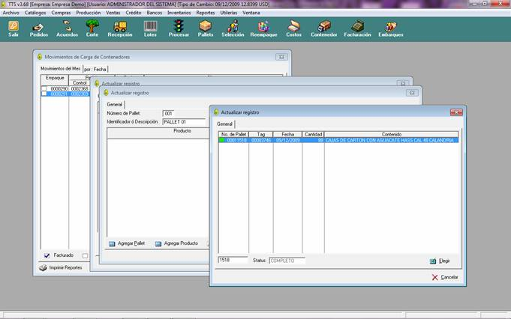

Después de dar <Elegir>, nos regresa a la ventana de carga, presentando el contenido del pallet (en éste caso, 88 cajas de producto Aguacate Calandria Calibre 48 de 2 Lotes).

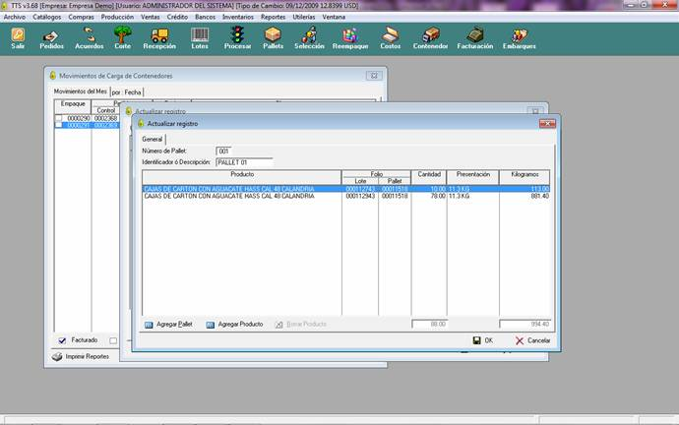

Una vez verificado que es el Pallet y contenido correcto, dar <OK> para regresar, donde vemos como ya se registro el primer pallet.

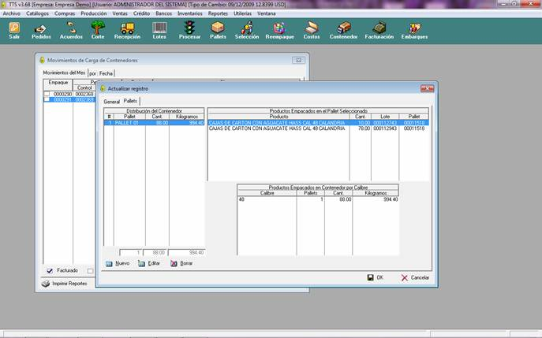

6.      Repetir el paso anterior para cada pallet cargado en el contenedor. En la siguiente pantalla vemos una carga ya completa con 20 pallets.

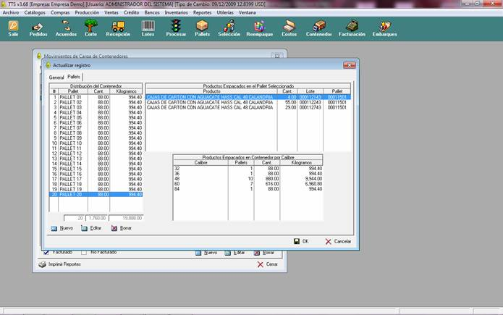

7.      Al terminar la carga y verificar que los productos y calibres son los correctos, damos <OK> y regresamos a la pantalla de carga de contenedor.

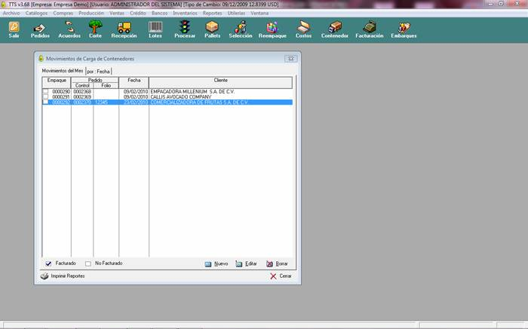

Desde ahí, podemos ver los reportes de Carga de Contenedor, seleccionando en la parte inferior izquierda la opción de <Imprimir Reportes>. En la pantalla muestra un resumen de los pallets que se cargaron , con su contenido, presentación, kilogramos, y si vamos hacia la derecha con las flechas del cursor, se ve la huerta, lote y municipio de donde viene la fruta.  También se puede copiar al portapapeles ésta información.

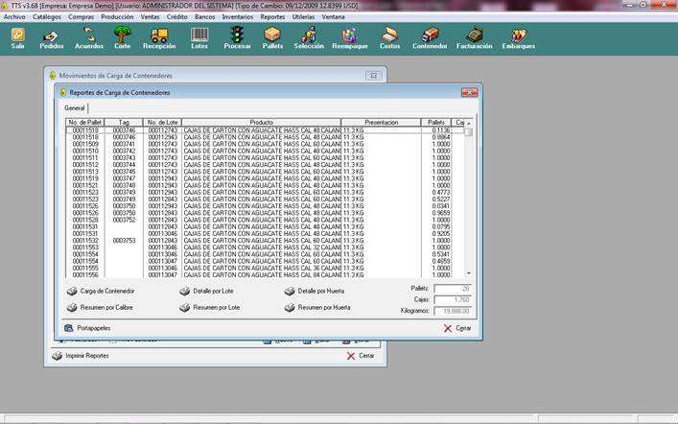

8.      Los reportes disponibles son: a) **Carga de contenedor:**

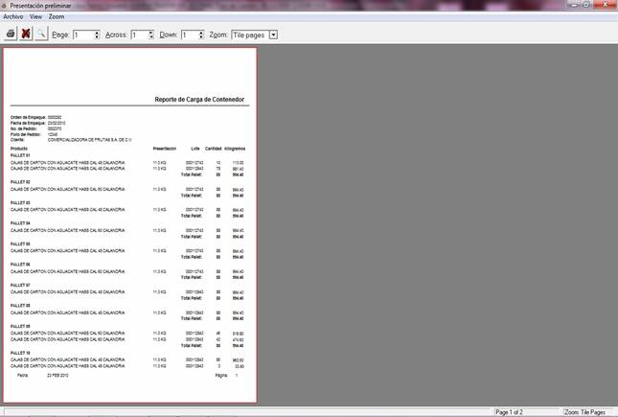

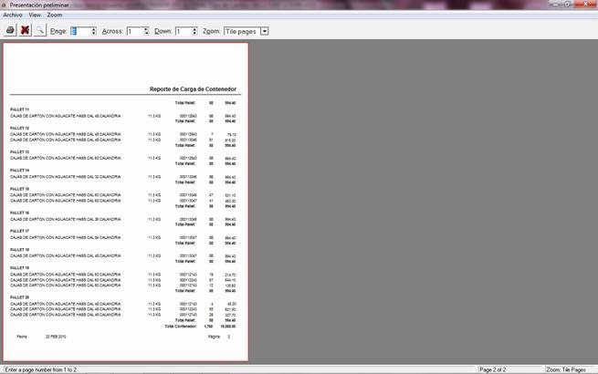

b) Resumen de **Carga de Contenedor por Calibre**: Un resumen para el manifiesto, indicando el contenido por pallet y por calibre

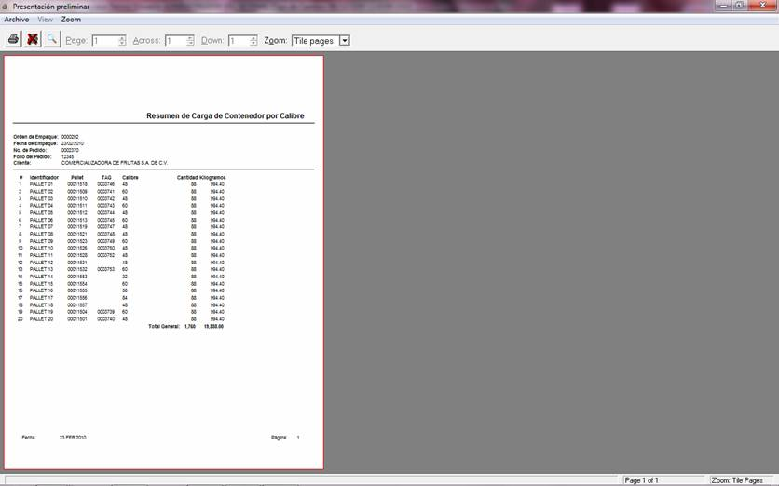

c**) Detalle por Lote**: Nos muestra el contenido de cada pallet, indicando de que Lote proviene

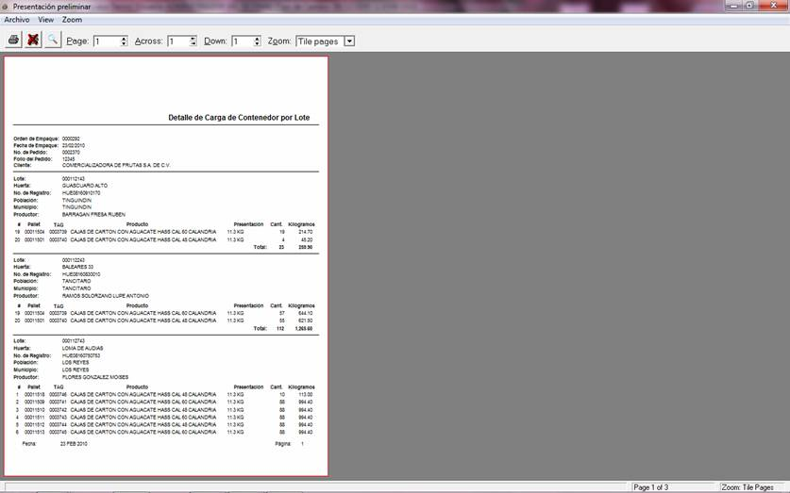

d) Resumen de **Carga por Lote**: Indica de **que Municipios** viene la fruta de cada lote:

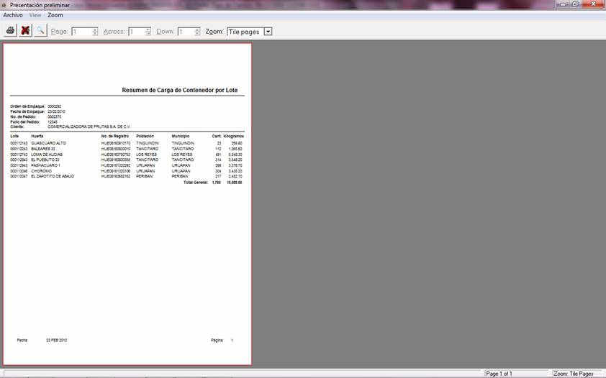

e**) Detalle de carga de** **Contenedor por Huerta**: Muestra que pallets llevan fruta de cada Huerta

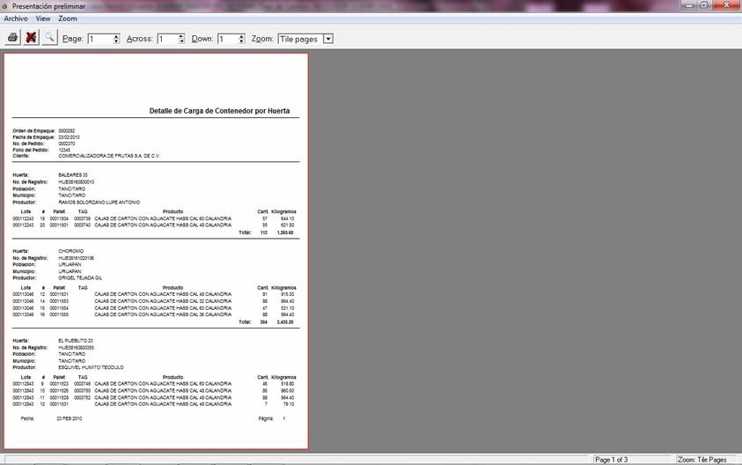

f) **Resumen de Carga por Huerta**: Muestra los kilogramos y cajas totales que se empacaron con fruta de cada Huerta.

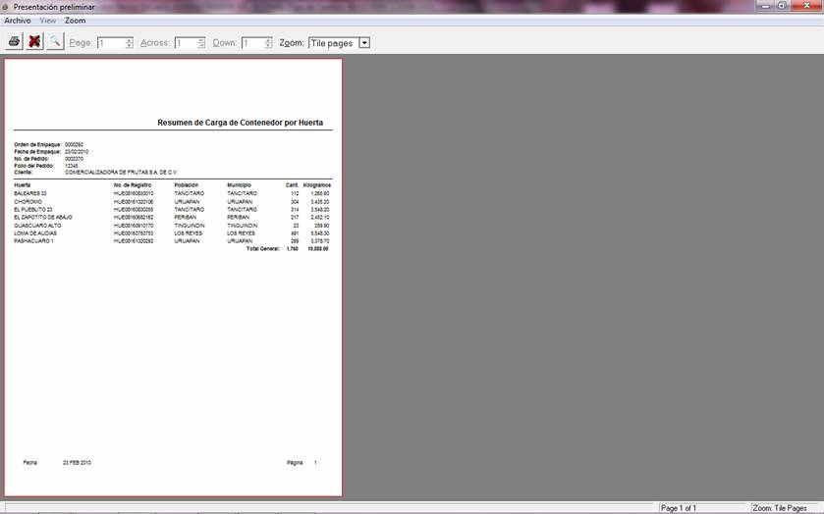

## Facturación:

                En éste Modulo se generan las Facturas o Notas de venta de fruta. Cuando se un embarque que se registró en el módulo de Carga de contenedor, se elabora la factura basándose en dicha carga.

**Pasos para generar una Factura:**

1.       Elegir el Icono facturación, o desde el menú Ventas, Facturación, Movimientos

2.       Elegir <Nuevo>

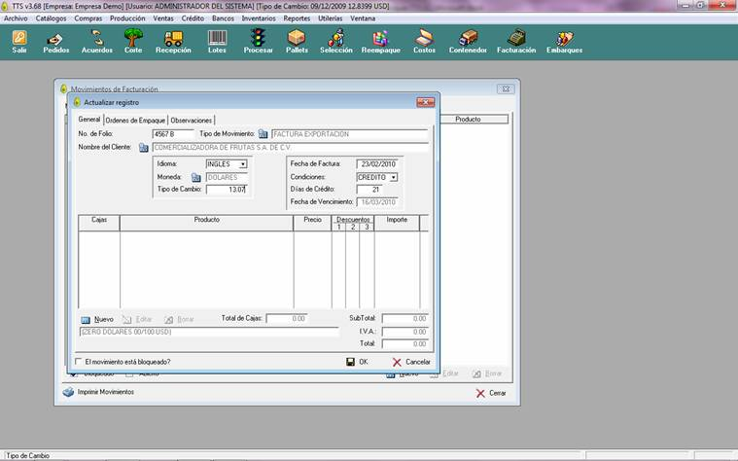

•         Se presenta la pantalla, donde se captura el Número de Folio, se elige el tipo de Movimiento (Factura Exportación, Factura Nacional, Nota de venta o el que proceda)

•         Se elige el Cliente al que se le está facturando

•         Moneda en que se factura

•         Tipo de cambio

•         Fecha de la factura

•         Condiciones de pago

•         Días de Crédito, si es movimiento a crédito

3.       Si se está facturando una carga que se registro en Carga de Contenedor, Seleccionar la pestaña **<Orden de Empaque>**

Se presenta la siguiente pantalla, donde hay que elegir <nuevo> para  seleccionar la orden de empaque que se va a facturar (en éste caso la Orden de Empaque 292). Dar <OK> para regresar a la pantalla anterior.

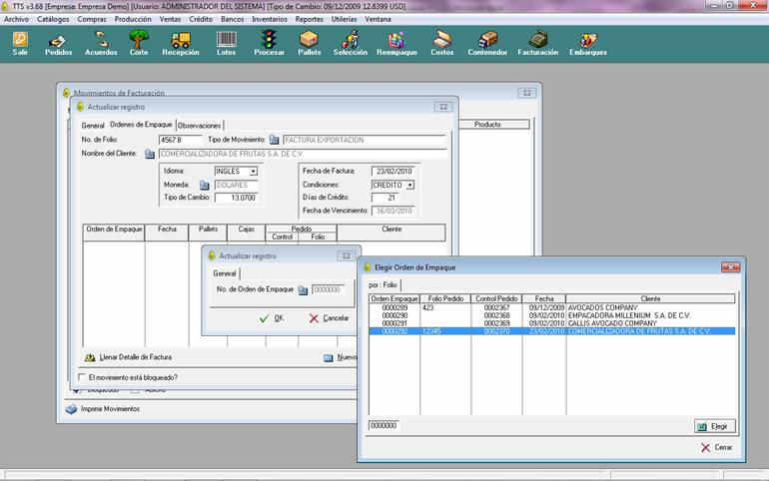

4.       Una vez verificado que es la orden correcta, se presiona el botón **<Llenar detalle de Factura>**para que la se llene la factura con los detalles de fruta cargada al contenedor. Contestar que **SI** a la advertencia.

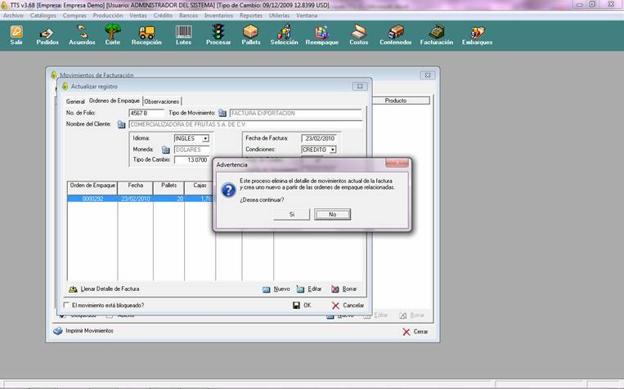

5.       Regresar a la pestaña GENERAL, donde se aprecia que ya está llena la factura con los datos de la fruta embarcada, y con el precio que se estipuló en el pedido.

6.       En éste caso, se le surtieron algunos  pallets de distinto calibre al que el cliente pidió, por lo que éstos no traen precio.

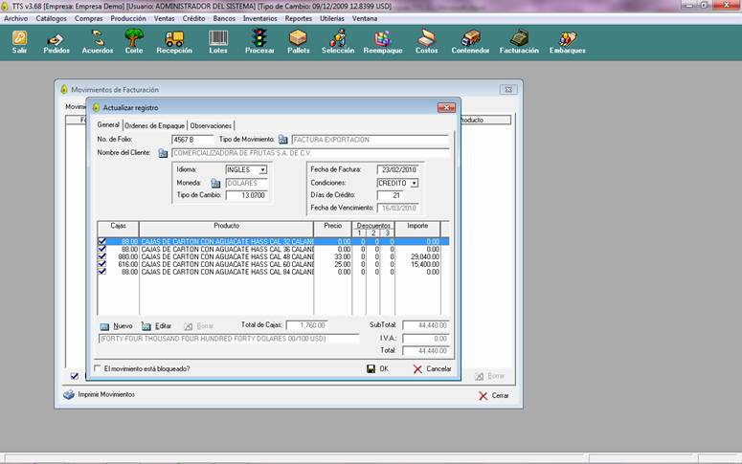

7.       Se registra el precio directamente en la columna ‘precio’ dando ‘doble click’ sobre el precio que se desea modificar, para que se abra la ventana de actualizar registro de precio. Se cambia el precio y se da <OK>.

Se repite para cada precio que se desea modificar.

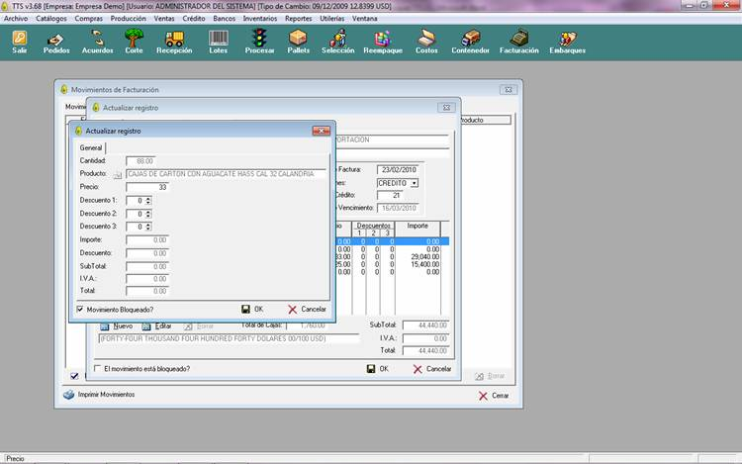

8.       Se repite para cada precio que se desea modificar, y se verifica que el total del importe esté correcto. Una vez completa la factura, se bloque el movimiento marcando la casilla inferior izquierda, y de da <OK> para grabar el movimiento

.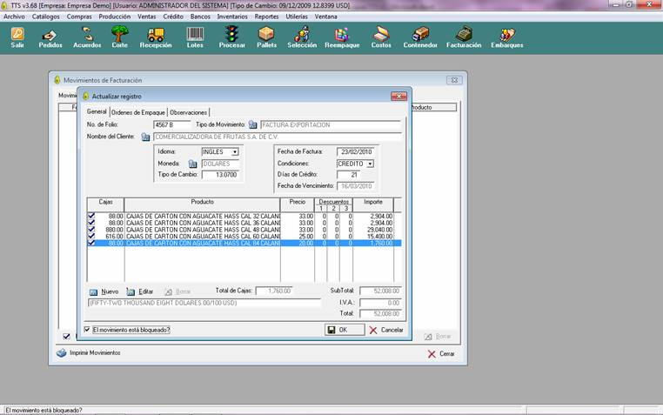

9.       Si se está facturando un producto DIRECTAMENTE, sin Carga de Contenedor (En éste caso NO SE AFECTAN INVENTARIOS), entonces se llena la factura en la pestaña  <GENERAL>, donde se le indica <NUEVO> para añadir cada producto que se desea facturar, seleccionándolo de la lista, y registrando el precio si es necesario. Se repite para cada producto.

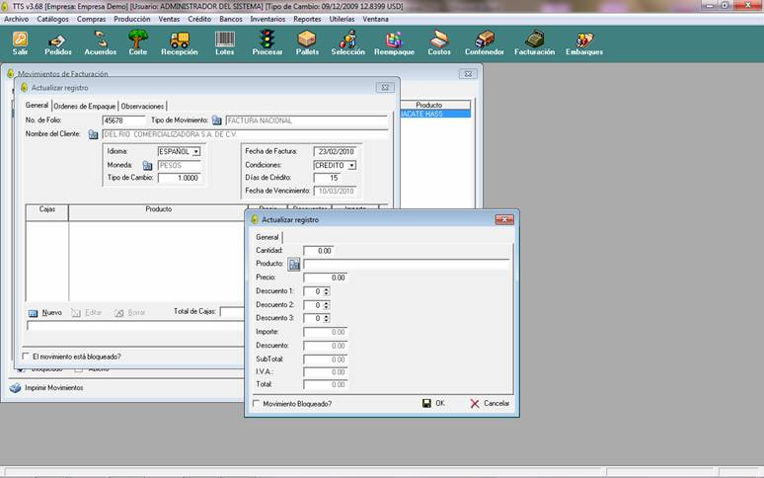

10.   Se procede a  la impresión del documento, seleccionando la opción <Imprimir Movimientos> en la parte inferior Izquierda.

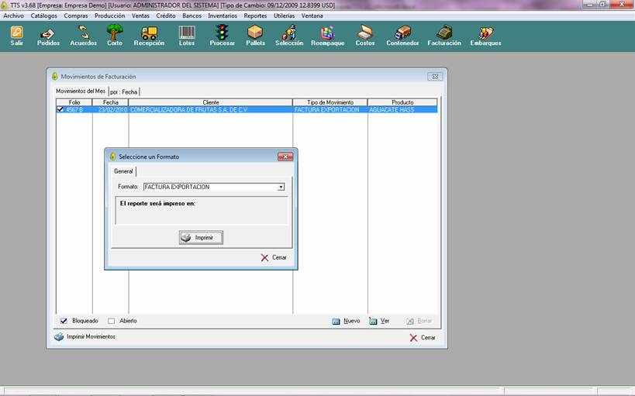

## Embarques:

Una vez que se ha registrado la Carga del Contenedor y Elaborado la factura, se procede a Documentar el Embarque.

**Pasos:**

**1.**       Seleccionar el Icono de Embarques o desde el menú Ventas, Embarques, Movimientos

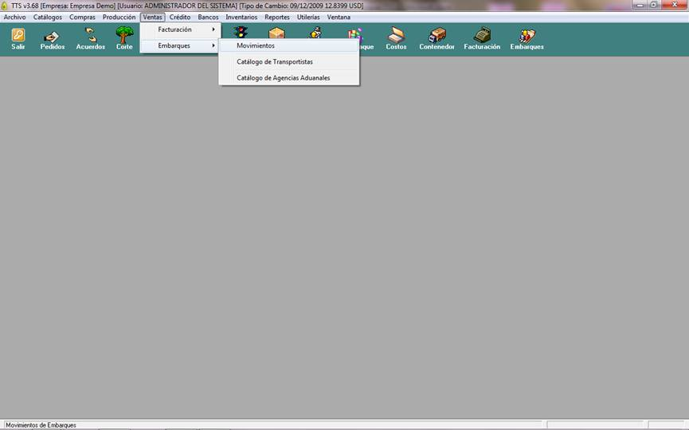

2.       Seleccionar <Nuevo> , y llenar los datos **generales** del embarque, eligiendo de que factura es, y la Agencia Aduanal

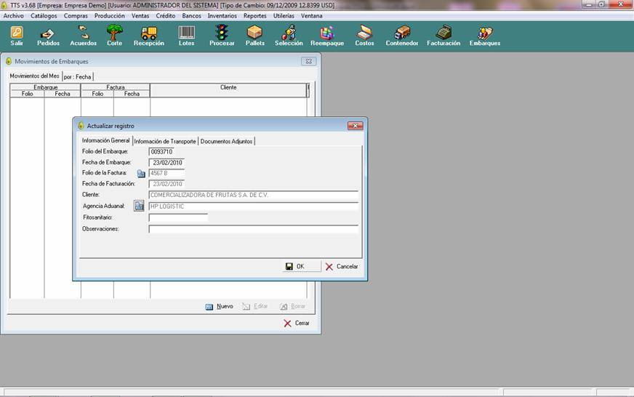

3.       Cambiarse a la pestaña **<Información del Transporte>** elegir <NUEVO> y llenar los datos correspondientes al transporte, seleccionando el transportista de la lista. **MUY IMPORTANTE**: Indicar la fecha estimada de llegada del embarques a su destino, pues en ésta fecha se basa el sistema para indicar cuando un pedido cambia de Status de ‘En tránsito’ a ‘Entregado’.    Dar <OK>

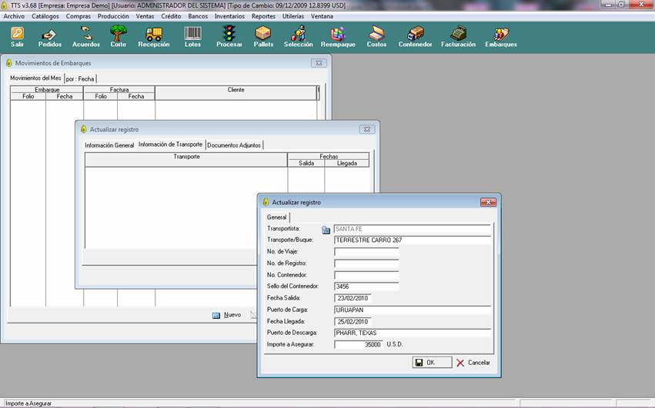

4.       Seleccionar la pestaña <Documentos Adjuntos>, en donde se pueden adjuntar documentos escaneados, como Factura, Fitosanitario, Manifiesto. Estos documentos los podrá descargar el cliente si se le da Acceso a su información. Hay que seleccionar la ruta del archivo, y poner una descripción de referencia.

